广西师范大学自学考试管理平台
学士学位外语课程统考报名流程指南

1.登录
登录网址：http://gxnuzk.zk.chaoxing.com/dlzc/login 使用本系统最佳浏览器为火狐 、 谷歌 chrome ， IE9.0 以上 ， 360 浏览器 。 本地址是广西师范大学自学考试管理平台 ， 在下面的登录窗口输入用户名（准考证号） ， 密码（初始密码：edu@身份证后六位）和验证码 ， 即可登录平台 。 如下图所示：
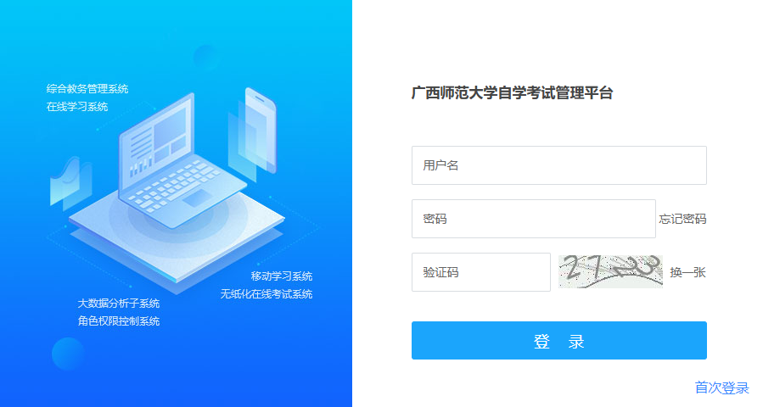

用户名： 自考准考证号

密 码： edu@身份证后 6 位（初始密码登录不了的请点首次登录）

备注说明： 应国家网安部要求， 须对密码进行优化， 因此第一次登录平台后须输入手机号验证， 并修改密码。

2.在线注册

（1）进入平台之后 ，首次登陆后需要进行在线注册，依照顺序检查各项信息是否准确。并根据标“*”文本框填写信息和按照要求上传本人照片。

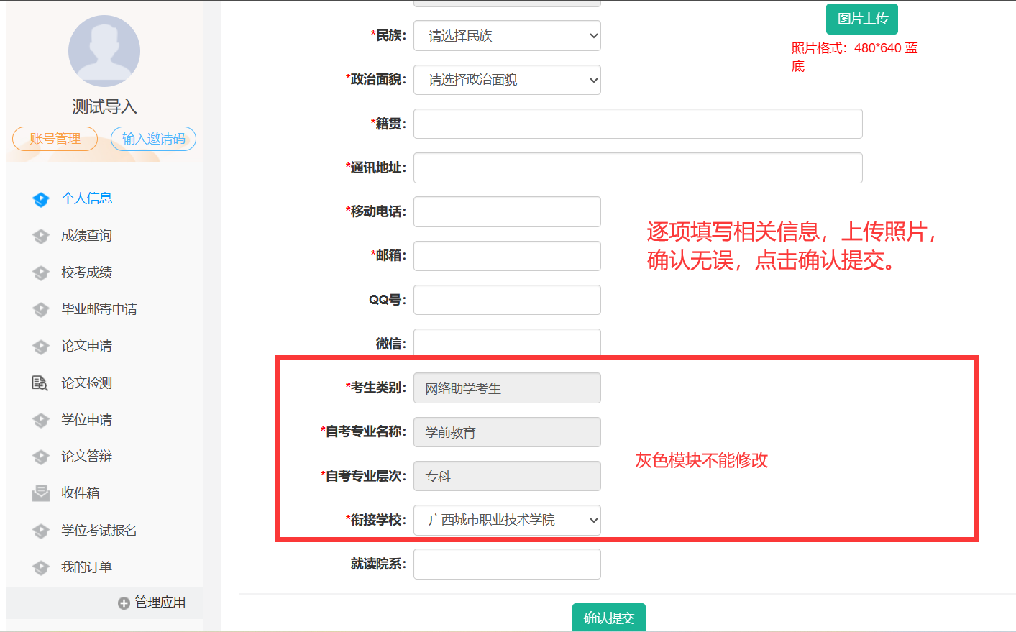

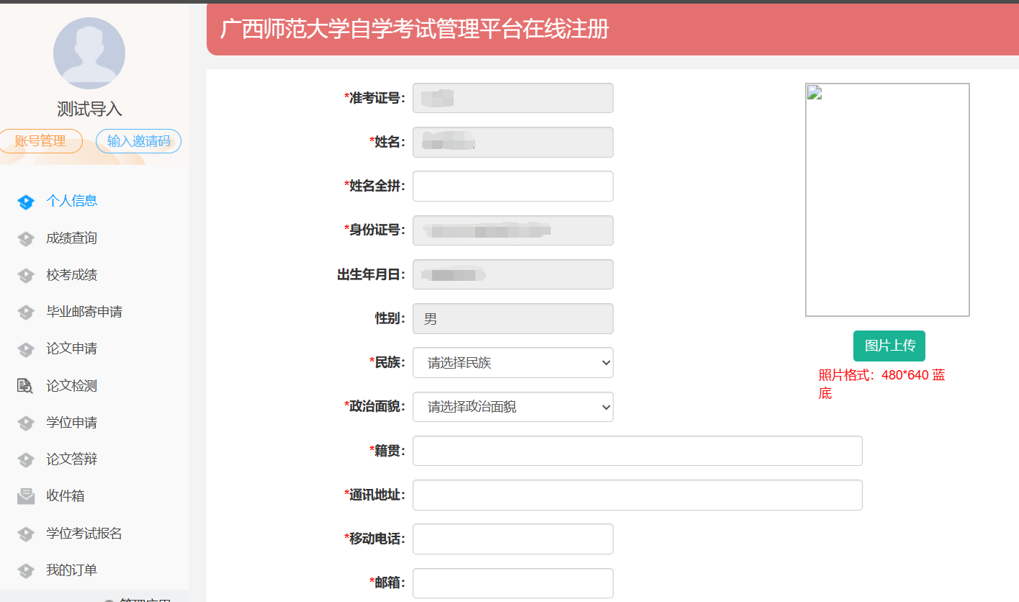

上传照片格式要求：480×640像素，蓝底免冠照片。格式为Jpg

3.考试报名

考生在【学位管理】——【学位外语报名】模块进行考试报考。
仔细阅读【学位外语考试须知】→【已读】→选择【报考】→选择一个考点【桂林（广西师范大学育才校区）、南宁（广西工业职业技术学院）、柳州（柳州职业技术大学）】→扫码缴费（报考费一经缴纳，不予退还），完成报名→考前一周内打印准考证。
★未支付成功报考费，请点击【我的订单】→【支付】扫码缴费。
考生须于报名预约24小时内完成缴费，逾期未缴费的，视为自动放弃报名，不安排补缴费。可在报名结束前重新预约报名并完成缴费。
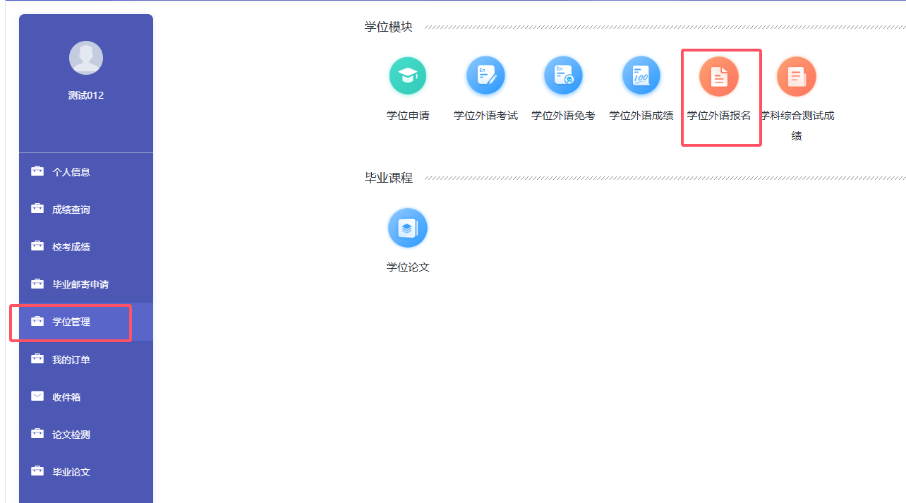

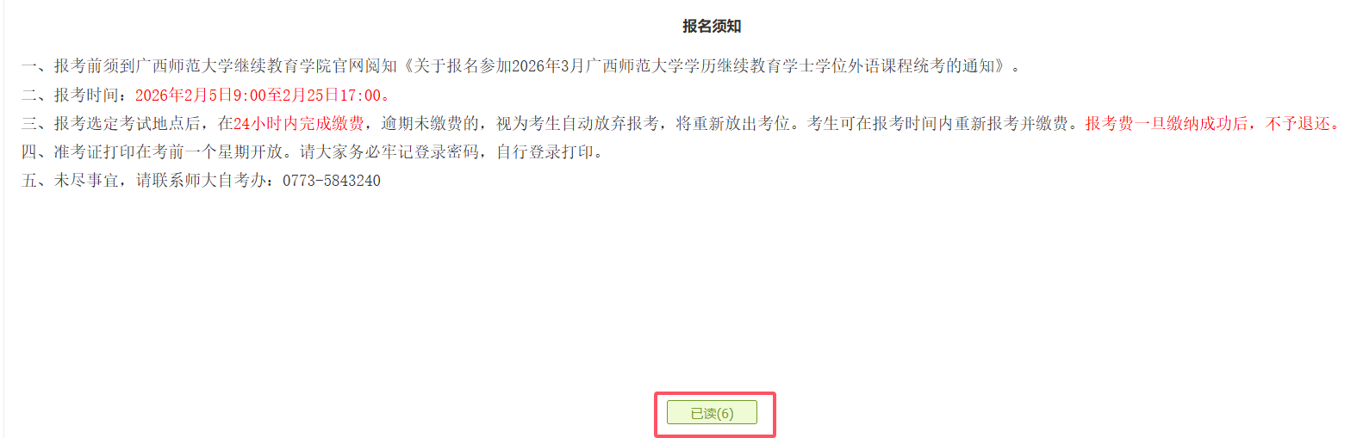

报考前核对考试科目无误，再点报考。

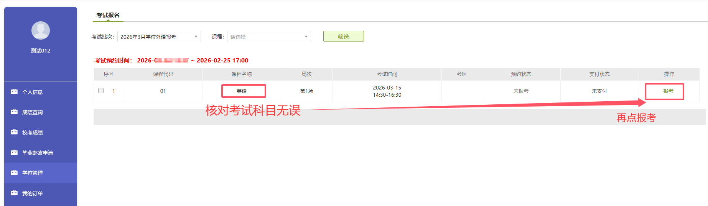

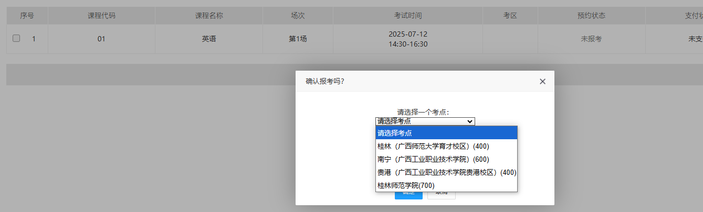

如果你的页面没办法看到已读的内容，请拉动右边导航条，勾选已读后点确定。
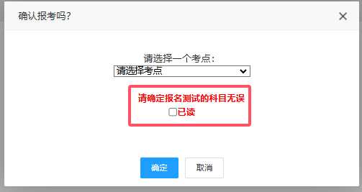

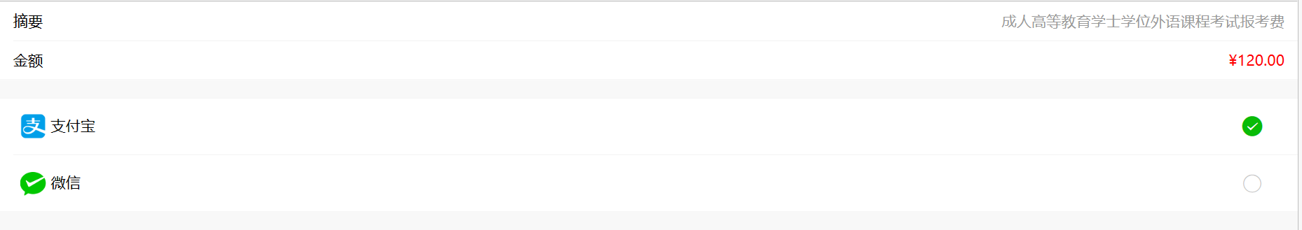

如果支付二维码没办法显示，请清除浏览器缓存，或者换一个浏览器再试。

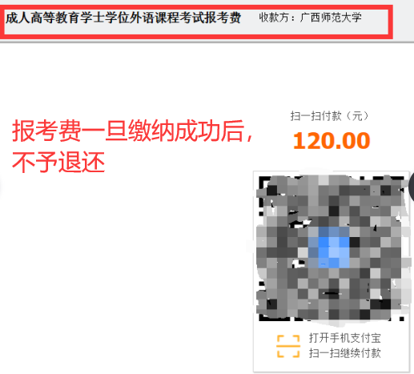

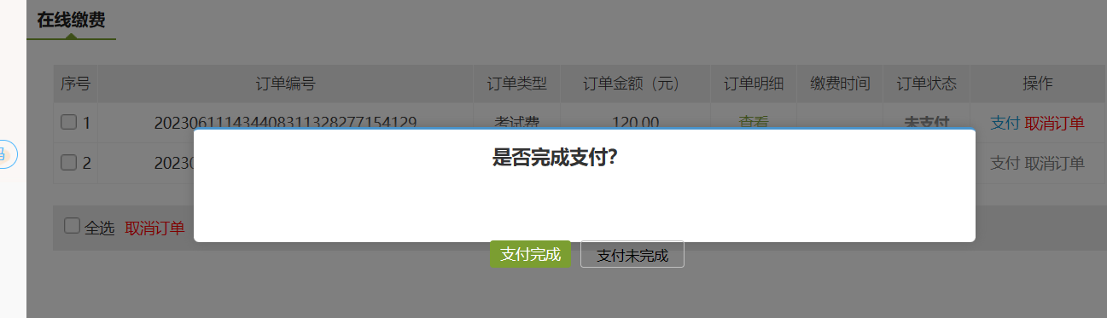

支付没有完成请到【我的订单】，点击【支付】，完成支付

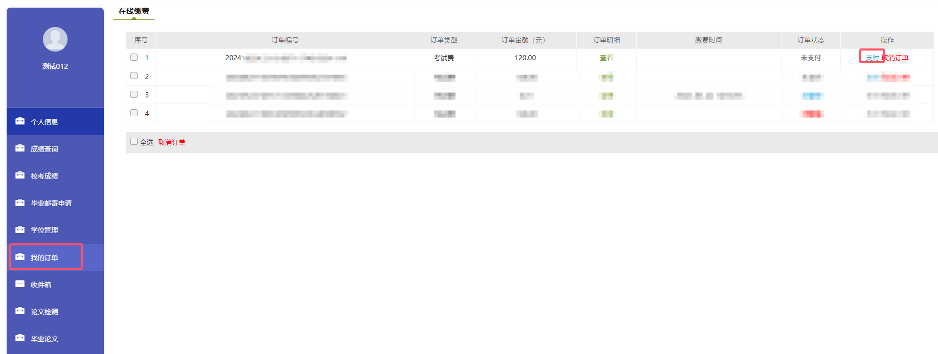

如下图所示：已预约、已支付、已报考，即完成学位外语报考！

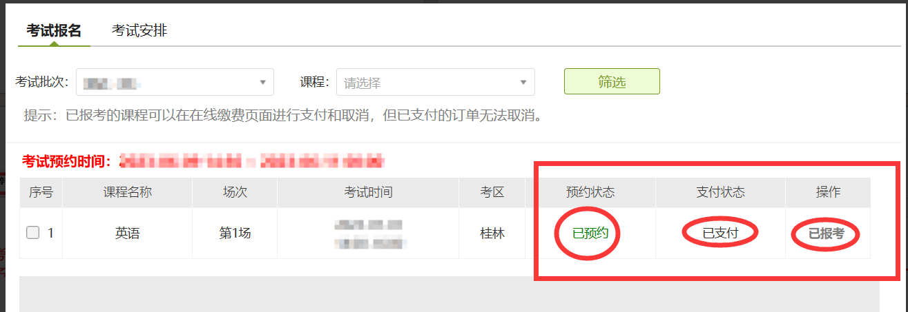

4.打印准考证

考前一个星期需自行打印准考证

